**Состав профсоюзного комитета**

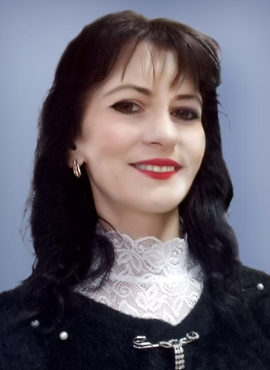 1. Манько Светлана Сергеевна, председатель профсоюзного комитета

2. Сквернюк Анжела Степановна, заместитель председателя

3. Демская Татьяна Александровна, секретарь

4. Игнатенко Елена Олеговна , член профсоюзного комитета

5. Ильющеня Нина Григорьевна, член профсоюзного комитета

6. Лапутько Михаил Антонович, член профсоюзного комитета

7. Чечуха Валентина Ивановна, член профсоюзного комитета